الجمهورية الجزائرية الديمقراطية الشعبية
وزارة التربية الوطنية
المستوى: السنة الثالثة متوسط المؤسسة: متوسطة مهدي حسين روخي
السنة الدراسية: 2024 ـ 2025م المدة: ساعة و نصف

اختبار الفصل الثالث في مادة العلوم التكنولوجية

التمرين الأول 6 ن :
على ضوء ما درست أكمل الجدول التالي :
 | رمزه |  | جهاز القياس | وحدة القياس
الشدة التيارالكهربائي
 | U
 |  |  |  | الاوم
 |  |  | الواط متر

التمرين الثاني:6ن
في حصة الأعمال المخبرية وبغية معرفة قيمة مقاومتين قام الأستاذ رفقة التلاميذ بربط مقاومتين على التسلسل مع مولد ثم أضاف جهازلقياس شدة التيار الكهربائي وجهاز لقياس التوتر بين طرفي المقاومة Rı.
حيث: U_{t} =19V
-التوتر بين طرفي المقاومة R₁ : U_{Rı}=16V
-شدة التيار الكهربائي الكلي: I_{t} = 0.2A
1- ارسم مخطط الدارة الكهربائية المنجزة مع إضافة أجهزة القياس.
2 - اوجد شدة التيار الكهربائي المار في كل من المقاومة الأولى و المقاومة الثانية؟
3- احسب قيمة المقاومة الأولى والمقاومة الثانية.
4- لون الحلقات لكل من المقاومة الأولى و المقاومة الثانية بالرسم.
رمادي | ابيض | بنفسجي | ازرق | اخضر | اصفر | برتقالي | احمر | بني | اسود
9 | 8 | 7 | 6 | 5 | 4 | 3 | 2 | 1 | 0

الوضعية الإدماجية: 08 ن :

بمنزل ريفي ، حيث ينعدم الغاز الطبيعي ، يستعمل أبو عبيدة مدفأة كهربائية الوثيقة02 ، ذات مرة أراد تغيير منصهرة المدفأة التى احترقت بفعل زيادة في شدة التيار الكهربائي ، ومن أجل ذلك قام بقياس شدة التيار الكهربائي المار عبر المدفأة.
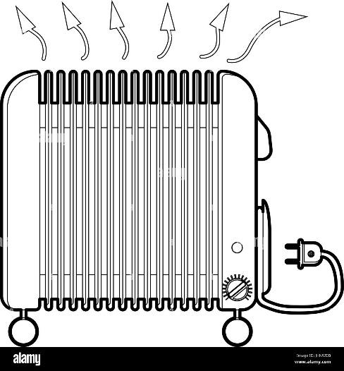
الوثيقة 2
التعليمة :
1– ماذا تمثل الدلالاتين (220 V ; 1100 w) ؟
2– ما اسم الجهاز الذي يستعمله أبو عبيدة في قياس شدة التيار الكهربائي ؟ ، و كيف يربط ؟ ، مثل رمزه النظامي ؟
3– احسب شدة التيار الكهربائي التي تمر عبر المدفأة.
وجد أبو عبيدة في متجر منصهرتين مختلفتين في الدلالة ، الأولى مكتوب عليها (6000 mA) و الثانية مكتوب عليها (3 A)
ا – أي المنصهرتين يختار ؟ علل.

بالتوفيق - أساتذة المادة -

